1. 准备测试环境
   1. 硬件准备：领了一台2602，接好了DUT，接好了GPIB卡，用之前写的demo软件测了一下，可以正常工作

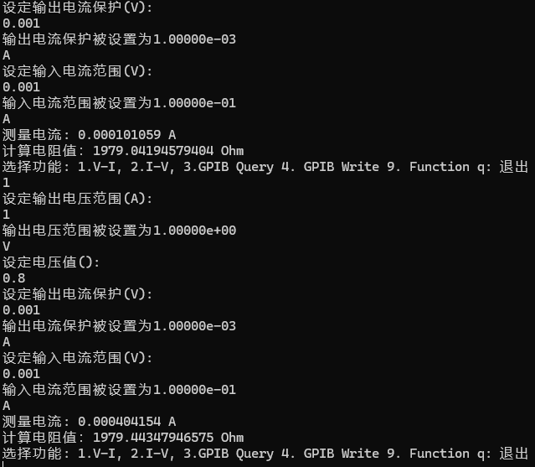

* 1. 软件准备

把不相关的代码全部屏蔽掉

把config_instruments和config_coupling文件中不需要的仪表去掉

运行到这里报错：

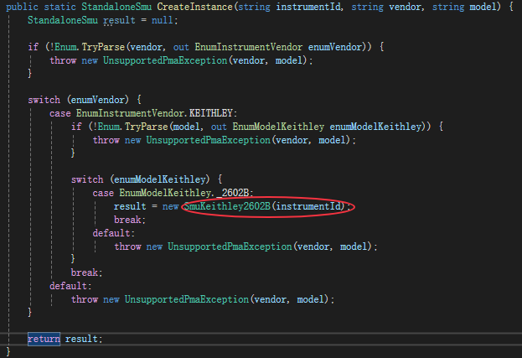

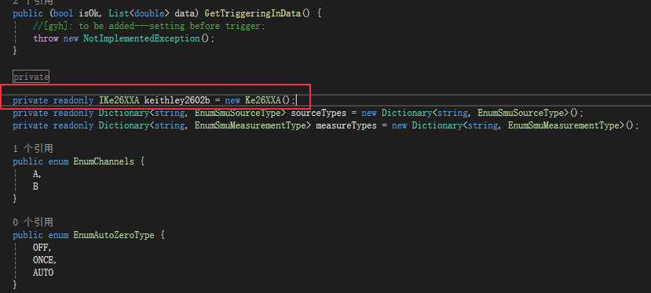

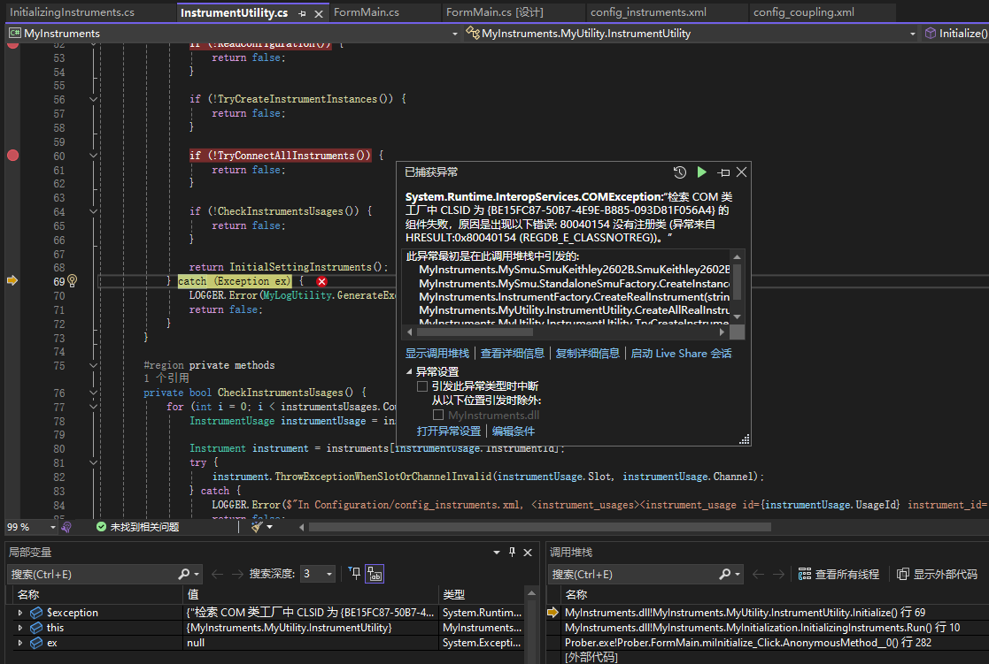

陈军提供了两个驱动文件，依次安装：



这个问题解决！

但是后面还是报错：

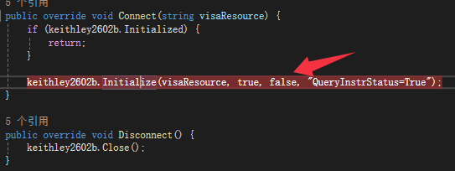

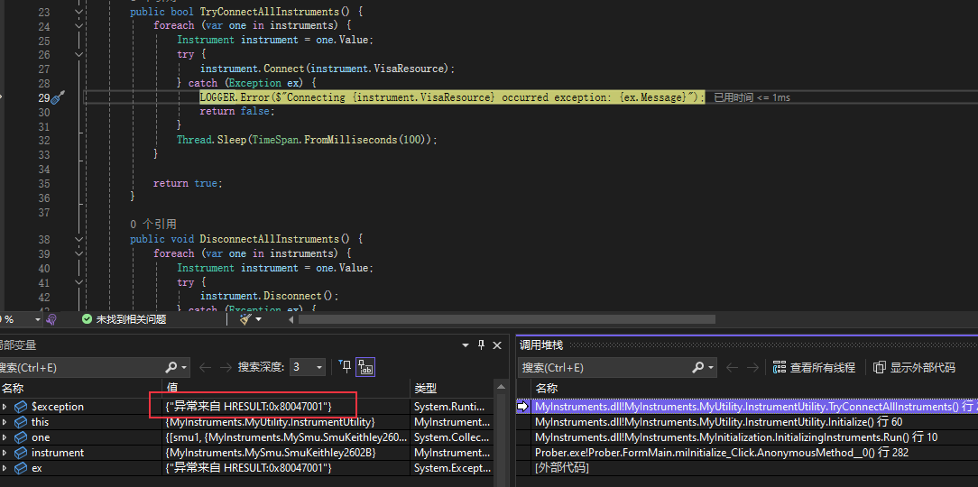

陈军修改了代码，搞定（绕过）了这个问题。

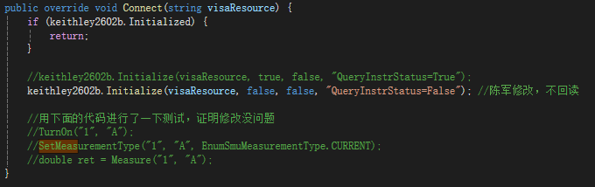

后面按照经验注释掉了2~7的流程，和其他一些block代码。打开界面发现什么也没有。

打开step4 coupling 和 step7 gui。

结果会在一个地方出错：

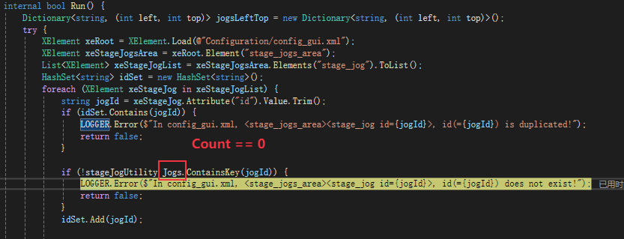

看来轴不能注释掉。还是把轴的代码恢复了。

将config_motion_stages.xml中的is_virtual_running="true"配置好。再次运行，发现轴初始化的部分OK了。又会在后面UI初始化的时候遇到一点问题。继续注释掉一些不相关的UI，界面打开了！

按流程操作了一番，UI有动作：

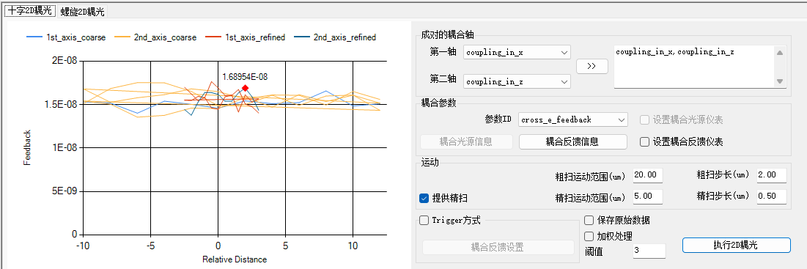

显然这个输出电流跟预期不符。预期电流应该是1V➗2K=0.0005A

检查代码发现，只设置了Source Type， Measure Type，并没有设置Level.

No, no, no，其实是设置了Level的，只是没有Turn On。这部分是在初始化过程中进行的：

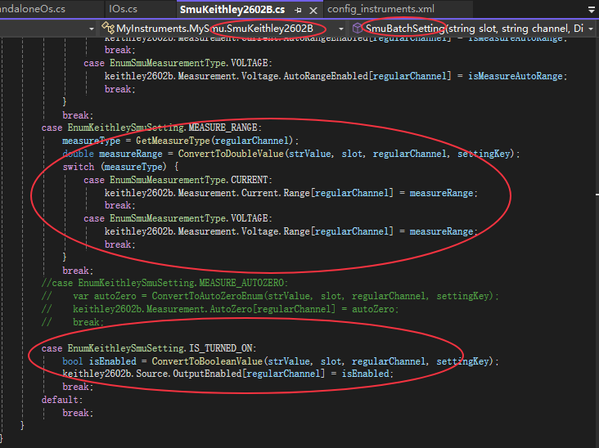

跟陈军确认，软件需要在按下耦合按钮时打开源表。

怎么加入这段代码呢？

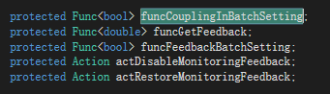

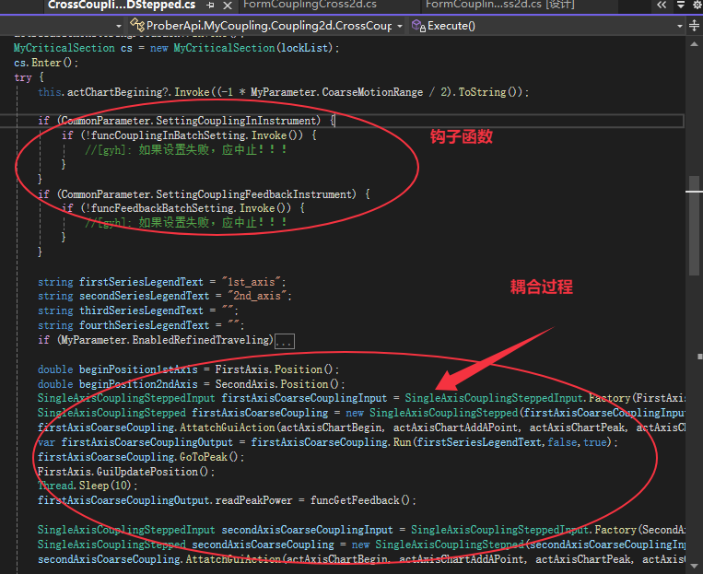

可以看到，类似于funcGetFeedback()，架构还定义了其他钩子函数，这里很可能需要用到的就是funcCouplingInBatchSetting.

分析了代码（在另一个文档里记录）之后，发现

1. 配置config_coupling中的文件，

2. UI上勾选“设置耦合反馈仪表”

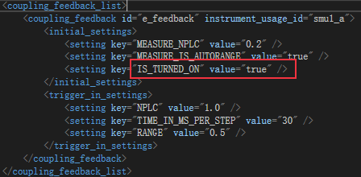

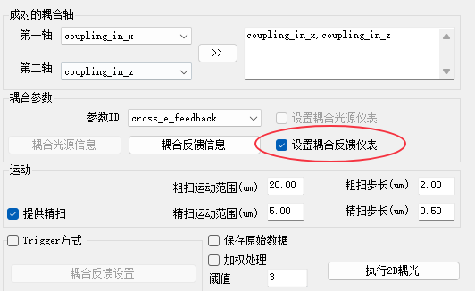

即可打开输出：

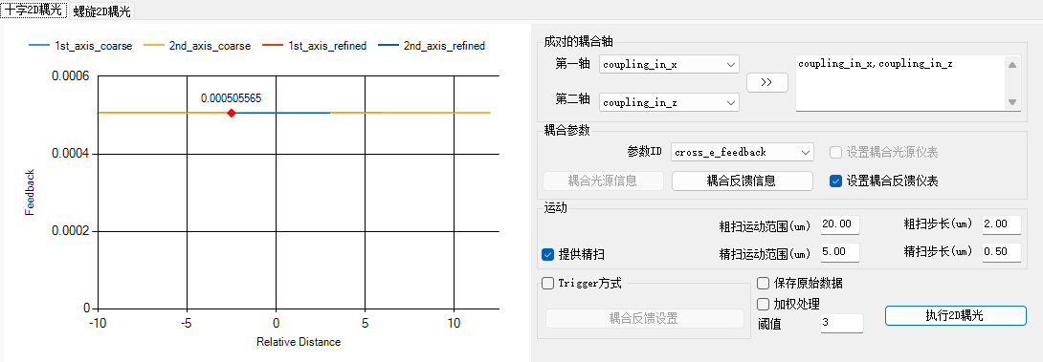

跟陈军确认之后，陈军表示这只是搞懂了架构，不代表完成了功能。完成功能最重要的部分在于对源表的配置，而不是仅仅打开源表输出就行了。

查看以前的测试报告和测试代码，整理源表应该做的初始化动作如下：

1. 设定为V-I模式

smua.source.func = smua.OUTPUT_DCVOLTS

1. 设定输出电压范围1V(会不会离得太近了，改设为6V比较好？)

smua.source.rangev = 1

1. 设定电压输出值1V

smua.source.levelv = 1

1. 设定输出电流保护

smua.source.limiti = ？

1. 设定输入电流范围

smua.measure.rangei = ？

1. 打开输出

smua.source.output = smua.OUTPUT_ON

陈军说这个部分跟水清确认，于是请教了水清，他那边给出的流程如下：

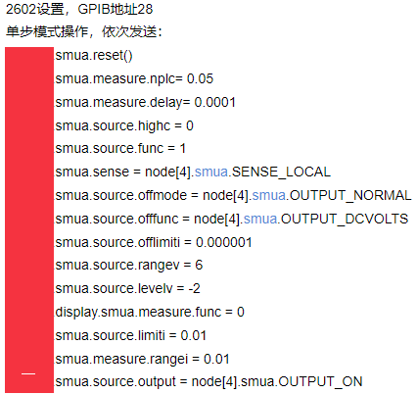

这个流程要做进框架里面，有几种方式：

1. 直接写进某个函数，硬编码，最方便，但没有利用框架

2. 做成可配置的，需要修改2602驱动部分代码

陈军的意思是采取第二种方案。

对比了代码:

smua.reset() //没实现  
smua.measure.nplc= 0.05  
smua.measure.delay= 0.0001  
smua.source.highc = 0 //没实现  
smua.source.func = 1 //1就是smua.OUTPUT_DCVOLTS  
smua.sense = smua.SENSE_LOCAL //没实现  
smua.source.offmode = smua.OUTPUT_NORMAL //没实现  
smua.source.offfunc = smua.OUTPUT_DCVOLTS //没实现  
smua.source.offlimiti = 0.000001 //没实现  
smua.source.rangev = 6 //没实现  
smua.source.levelv = -2  
display.smua.measure.func = 0 //没实现  
smua.source.limiti = 0.01 //需修改  
smua.measure.rangei = 0.01  
smua.source.output = node[4].smua.OUTPUT_ON

核对了一下现在的框架和水清提供的流程，有一些配置是现有框架还不支持的，我会做进去（做进SmuBatchSetting函数）。这里有个潜在风险是prober软件执行的流程不会跟水清的执行顺序完全一致。我打算先不管这个风险（因为那样改动会比较大，比较耗时）。

另外是对Keithley.Ke26XXA.Interop不熟悉，在安装文件夹下找到了帮助文档：

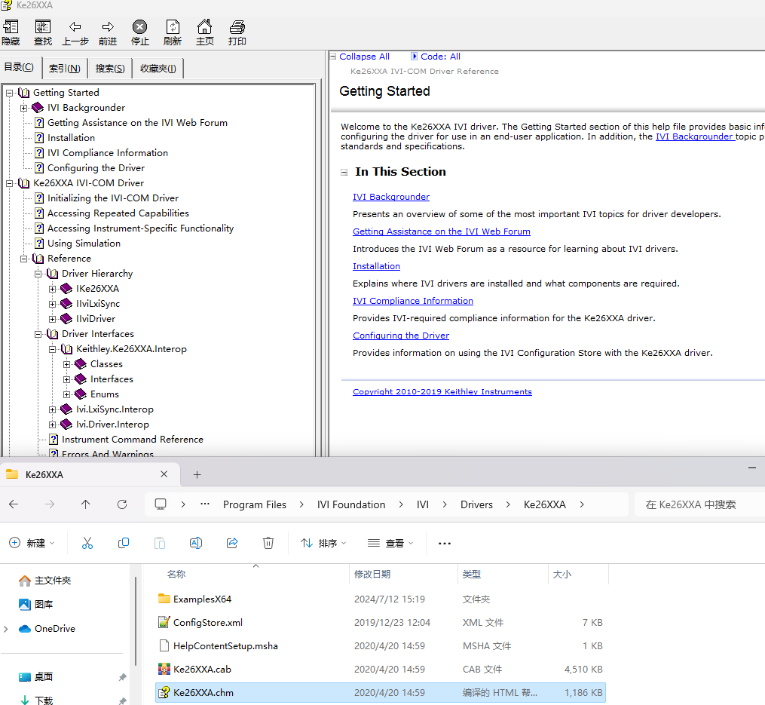

具体修改流程如下：

1. 按水清提供的流程修改config_coupling.xml

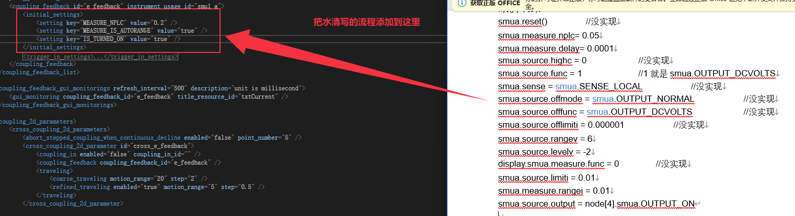

2. 在代码中支持case

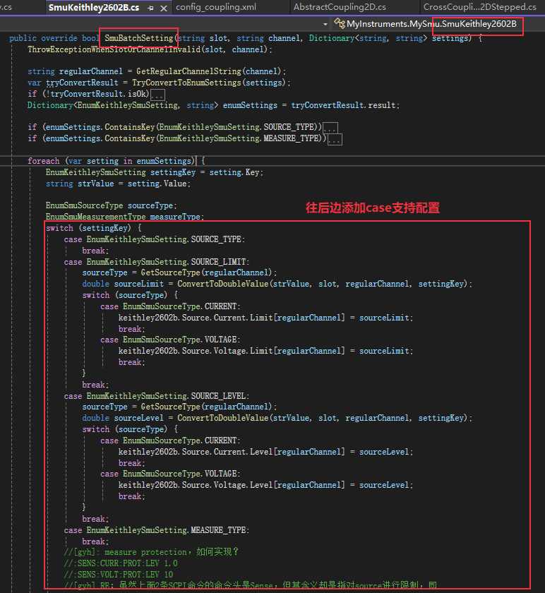

配置结果：

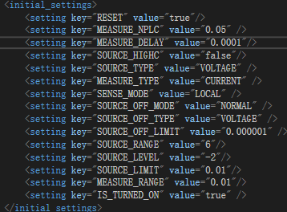

运行情况：

1. 初始化阶段将OUTPUT设置为OFF

2. 在钩子函数内解析到配置：

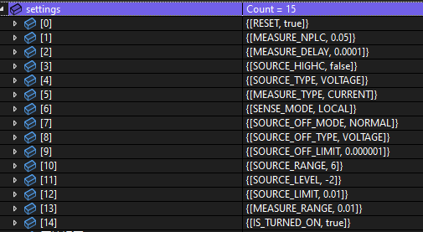

SOURCE_TYPE和MEASURE_TYPE会提前配置（框架代码决定），然后按顺序配置其他参数。

具体代码不一一列举。

用调试方式逐一检查了每个配置。

运行结果：

